(выдержки из советского справочника 1989 года «Водород»)

Теоретические основы получения водорода
электролизом воды

Если к электродам, погруженным в водный раствор электролита, приложить постоянное электрическое напряжение, превышающее потенциал разложения воды, то на аноде начнёт выделяться кислород, а на катоде водород (в объёмном отношении 1:2). При этом будут происходить следующие реакции (в щелочной среде):
2Н₂О + 2e⁻ Н₂ + 2OH⁻ (катодная реакция);
2OH⁻ ½O₂ + Н₂О + 2e⁻ (анодная реакция);
Н₂О Н2 + ½O₂ (суммарная реакция).
Удельная электропроводность очищенной воды незначительна: при 18⁰C она составляет (2…6)*10⁻⁶ Oм⁻¹м⁻¹. Поэтому электролизу подвергают водные растворы сильных кислот или щелочей. Другие электролиты обычно не используют, поскольку они сами разлагаются при электролизе и дают нежелательные побочные продукты. Ввиду существенных коррозионных проблем, возникающих при электролизе кислот, в настоящее время почти все электролизеры используют водные растворы гидроксидов калия и натрия концентрациеЙ 350-400 г/л. Растворы КОН имеют преимущества перед NaOH в силу большей проводимости ионов калия, к тому же равновесное давление паров воды над раствором КОН ниже, а это значит, что в получаемый из него водород будет суше. (Небольшие примеси к КОН – не помеха).

Типичные характеристики щелочных электролизеров:
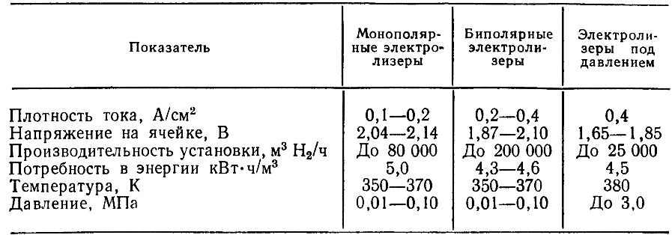

Указанные выше катодная и анодная реакции стадийные, причём их механизм зависит от материала электрода, состава раствора, а также величины перенапряжения, температуры и других факторов.
Один из вероятных механизмов выделения водорода из щелочных растворов:
На первой стадии происходит разряд молекул воды с образованием адсорбированных на катоде атомов водорода:
Н₂О + е– Н_{адс.} + OH–
Далее идёт электрохимическая десорбция (так называемая реакция Гейровского):
Н_{адс.} + Н₂О + е– ⇔ Н₂ + OH–
В сумме эти два процесса дают катодную реакцию выделения водорода.
На аноде первой стадией разряжается гидроксил-ион с образованием радикалов ОН:
2OH– 2OН + 2е–
Затем происходит цепочка процессов:
2OН + 2OH– 2O– + 2Н₂О;
2O– 2O + 2е–;
2O O₂.
Наиболее употребительным электролитом в современных промышленных электролизерах – 25-30% КОН. Сернокислые электролиты дают хороший выход по Н₂, однако они ставят очень трудные проблемы в выборе материалов, противостоящих коррозии.
Электроды изготавливают чаще вceгo из углеродистой стали; аноды при этом покрывают никелем, а катоды активируют нанесением на их поверхность либо серосодержащего никеля, либо платинового металла.
Содержащаяся в растворе щёлочь служит только для переноса ионов. Её расход (2-3 г на 1м³ Н₂ при н.у.) обусловлен только уносом с продуктами электролиза. В электролит вводят дополнительно K₂Cr₂О₇ (2-3 г/л) – это уменьшает коррозию стальных деталей.

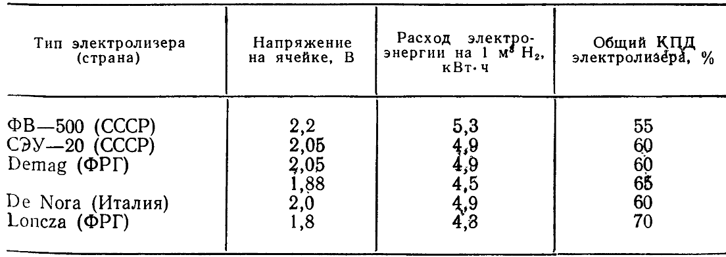

Термодинамика разложения воды в процессе электролиза
Количество электричества, переносимое при получении одного моля вещества, равно nF, где n – число электронов, участвующих в электродной реакции, F – число Фарадея (96487 Кл/моль). Если это количество электричества переносится при разности потенциалов Е_{обр}, то произведённая работа равна nFЕ_{обр.}
Для изменения свободной энергии Гиббса ΔG = – nFЕ_{обр.}
Подставив из справочника известную для образования воды величину (ΔG₂₉₈ = 237190 кДж/моль), для стандартных условий (0,1 МПа, 25⁰С) получим: Е_{обр} = 1,23 В.

Общую термодинамику процесса можно изложить следуюшим образом:
Как мы уже знаем, напряжение, необходимое для разложения воды на кислород и водород при н.у., теоретически равно Е_{обр} = – ΔG/2F = 1,23 B. Но так как процесс этот эндотермический, к ячейке должно подводиться тепло, равное Q = TΔS = ΔH – ΔG (поскольку для изобарно-изотермического процесса, помнится, ΔG = ΔH – TΔS). Иначе ячейка будет охлаждаться.
Так как ΔH₂₉₈ = 285972 кДж/моль, соответствующее напряжение равно Е_{тн} = 1,48 В.
(При этом напряжении, называемом термонейтральным, процесс разложения воды при 25⁰С будет происходить без подвода тепла извне).
Обратимое напряжение в ячейке Е_{обр} представляет собой величину для идеальных условий протекания процесса, недостижимую на практике в результате омических и других потерь. В непрерывных промышленных электролизерах реальная величина напряжения колеблется от 1,7 до 2,5 В, то есть Е > – ΔH/2F и процесс экзотермический. Величину избыточного тепла ΔQ можно посчитать так: ΔQ = nF (Е – Е_{обр})
Таким образом, Е = – (ΔH – ΔQ – ТΔS)/(nF)
Термический кпд электролизной ячейки определяется как η_{т} = ΔH/(nFE). Общий (энергетический) кпд можно выразить как η_{э} = ΔH/W (W – общая подведенная энергия: электрическая и тепловая). А отношение термонейтрального напряжения ячейки к фактически действующему характеризует тепловую эффективность электролиза.
Расходные статьи
При нормальных условиях на получение 1 м³ Н₂ и 0,5 м³ О₂ теоретически (Е = 1,23 В) потребовалось бы 2,95 кВт*ч электроэнергии. При термонейтральном напряжении (1,48 В) необходимо 3,54 кВт*ч. Реальный же расход электроэнергии равен 4,0-4,5 кВт*часа.
При нормальных условиях для получения 1 м³ Н₂ и 0,5 м³ О₂ теоретически необходимо 805 г воды. Реальный расход воды составляет 820-850 г.

Влияние температуры
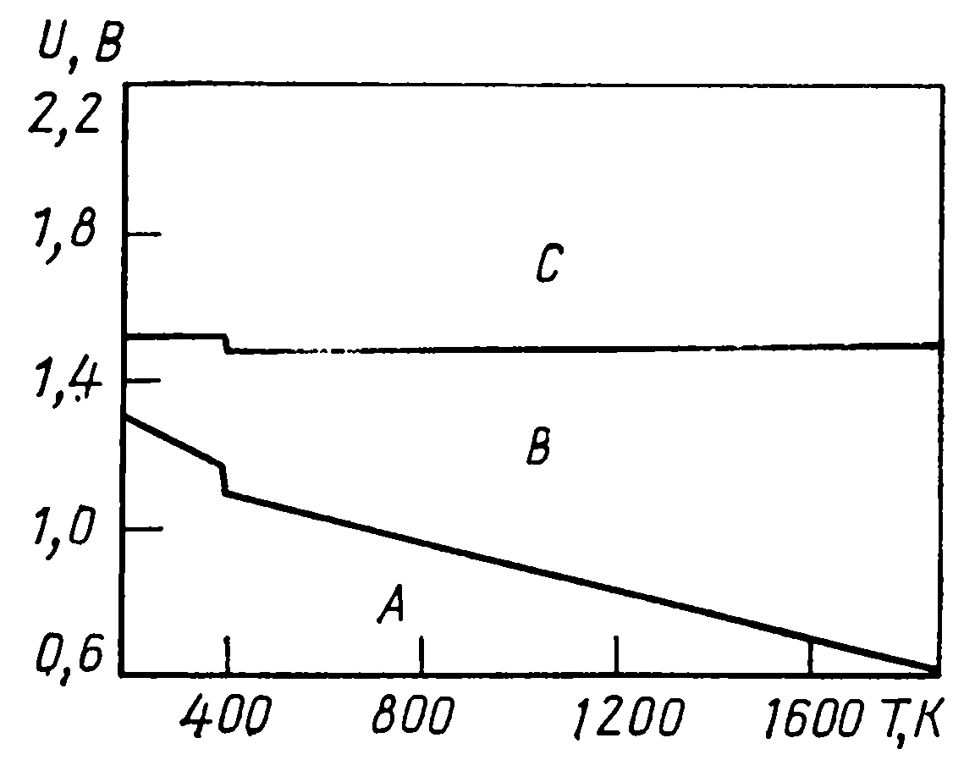Эндотермичность электролиза воды нам лишь на пользу: с повышением температуры снижается Е_{обр} – следовательно, уменьшается и потребная для дела электроэнергия, так как кпд процесса растёт. Напряжение, соответствующее изменению свободной энергии («обратимое»), также изменяется с температурой: её повышение понижает Е_{обр} вплоть до 0,99 В (при 730⁰С). В то же время напряжение, соответствующее изменению энтальпии («термонейтральное»), лишь слегка меняется с температурой: от 1,47 В при 25⁰С до 1,50 В при 300⁰С.
(На графике: А – область, где водород не может быть получен; В – для получения Н₂ используется электроэнергия и тепло; С – электроэнергия производит Н₂ и тепло).
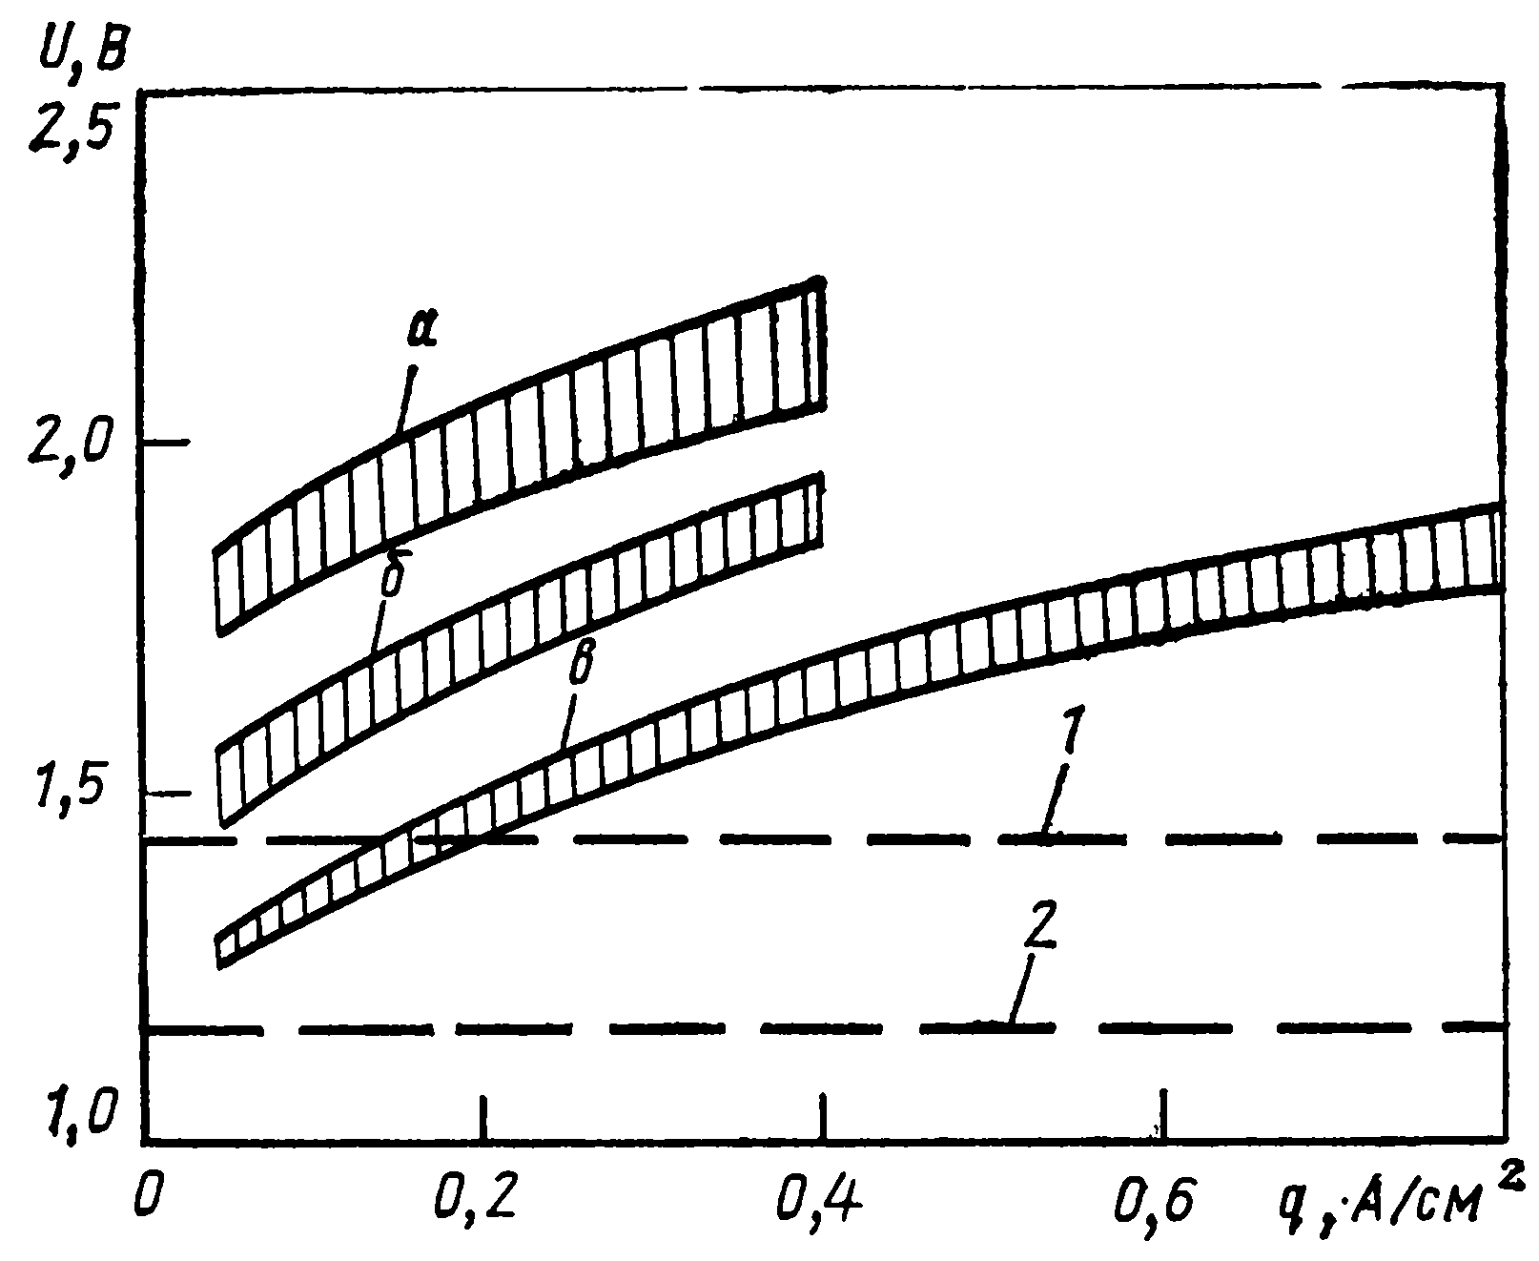

Зависимость напряжения на клеммах водородных электролизеров от плотности тока:
а – промышленные электролизеры 1950...1960 гг.;
б – электролизные установки 70-х годов;
в – электролизеры начала 80-х;
1 – напряжение, соотв. энтальпии реакции (–ΔН);
2 – напряжение, соответствующее энергии Гиббса реакции (–ΔG).

Кубашевский даёт формулу связи между ΔG для водяного пара и температурой в интервале 0…1000°C:
ΔG = (–246,46 + 0,0548*Т) кДж/моль
(Значения ΔG, кДж/моль, при различных температурах: 222 – при 175⁰С, 219 – при 227⁰С, 177 – при 1000⁰С).

При повышении температуры уменьшается не только теоретическая величина напряжения разложения воды, но и реальная, так как увеличивается скорость электродных процессов и соответственно уменьшается перенапряжение как на катоде, так и на аноде. В результате при высокотемпературном электролизе достигается значительная экономия электроэнергии (к примеру, при 1000⁰С расход электроэнергии падает до 3 кВт*ч на 1м³ водорода при нормальных условиях – почти как в теории!). Основная трудность, однако, заключается в высоком омическом сопротивлении используемого в этих условиях твёрдого электролита, вследствие чего соответствующие электролитические ячейки работают при напряжении около 1,5 В (при 900⁰С).
Электролиз воды под давлением
В 1927 г. Haгepaт открыл благоприятное влияние давления на электролиз воды.
Потенциал обратимого газового электрода зависит от давления согласно уравнению Гельмгольца:
Е = Е₀ + (RT/nF) ln(Р/Р₀)
(здесь Е и Е₀ – потенциалы при давлениях Р и Р₀)
Таким образом, пренебрегая перенапряжением, при получении водорода при повышенном давлении требуется дополнительная электрическая работа 2,3RT*IgР, где Р – давление внутри ячейки. Эта дополнительная работа при рабочих давлениях 2 и 10 МПа составляет соответственно 11,6 и 17,3 кДж (25⁰С) либо 38 и 56 кДж (727⁰С).
Преимущества промышленных электролизеров, работающих под давлением:
- меньше удельная потребляемая мощность (т.е., более высокий кпд);
- выше рабочая температура электролиза;
- автоматическая компрессия газа;
- меньшие габариты установки

Плотность тока, перенапряжение, электроды и диафрагмы
Напряжение выше теоретического необходимо, чтобы реакция шла с заметной скоростью. Это избыточное по сравнению с теоретическим напряжение называется перенапряжением. Общее перенапряжение складывается из:
- омического падения напряжения в электролите и диафрагме;
- падения напряжения на электродах и контактах;
- перенапряжения выделения водорода и кислорода на электродах;
- концентрационной поляризации.
Омическое падение напряжения: Δφ_{ом} = IR (где R – сопротивление электролита и диафрагмы); связанные с ним затраты электроэнергии равны W_{ом} = I²R и выделяются в виде тепла. Снизить омические потери можно, повысив температуру процесса, используя спец. диафрагмы, низкоомные электролиты, уменьшив расстояние между электродами...
Перенапряжение выделения водорода сильно зависит от материала катода и растёт с ростом плотности тока (эта зависимость впервые установлена Тафелем ещё в 1905 г.): Δφ_{кат} = а+b lg i (i – плотность тока; а и b – константы, зависящие от температуры, материала электрода, состояния eгo поверхности и др.). К примеру, перенапряжение водорода на платине при низких плотностях тока стремится к нулю, а на никеле всегда выше 0,4 В. Уравнение Тафеля справедливо и для кислородного электрода. Чтобы снизить эти перенапряжения, используют высокопористые электроды, специальные каталитические добавки и пр. Действие катализатора коренится в образовании комплекса с материалом электрода, что облегчает адсорбцию на нём ионов. Правда, эффективность большинства катализаторов для кислородного электрода до сих пор остаётся неважной…
Концентрационная поляризация связана с обеднением приэлектродных зон разряжающимися ионами и в случае электролиза воды обычно незначительна.
С целью повышения кпд электролиза действующие потенциалы могут быть понижены использованием электродов с каталитически активными металлами либо подвергнутых повышающей их пористость обработке.
…
Для разделения Н₂ и О₂ необходима газонепроницаемая диафрагма, проницаемая в то же время для Н⁺ и OH⁻. Диафрагмы не сильно влияют на внутреннее сопротивление ячейки. Главное, чтобы они были коррозионно- и температуростойкими, имели минимальный размер пор. Диафрагмы обычно делают из асбеста или спец. пластмасс...
Энергозатраты в процессе электролиза
В промышленных электролизах воды вследствие необратимых потерь напряжение на электродах всегда превышает теоретическое (1,7 В) и практически составляет 1,8-2,9 В. К примеру, если в двухполюсном электролизере процесс идёт при нормальном давлении и плотностях тока от 500 до 2500 А/м² (0,2-1,0 м³ Н₂ с 1м² поверхности электрода в час), то для выработки 1м³ Н₂ нужно 4,3-4,6 кВт*ч. В серийных электролизерах выcoкoгo давления (до 3,0 МПа) потребление электроэнергии около 4,5 кВт*ч/м³ Н₂, и при КПД 85% полезный расход составляет примерно 3,5 кВт*ч/м³ Н₂ или 39 МВт*ч на 1 тонну водорода.
Старые «совковые» электролизеры работают при 330-350 К и атмосферном давлении, при этом их электрическая эффективность около 54-64%, что соответствует напряжению 1,90-2,25 В на ячейку. А вот новейшие электролизеры гораздо эффективнее. Так, аппараты фирмы Electric Power Devеlopment, работающие при высоких температуре и давлении, имеют КПД 90%. Электролизеры фирм General Electric Со. (с твёрдым полимерным электролитом) и Teledyne (щелочная ячейка) тоже с КПД до 90%. А высокотемпературные германские электролизеры, рассчитанные на работу при 1170 К, – те и вовсе «арбайтен» с почти 100%-ной отдачей!

В настоящее время в промышленных электролизерах используют ячейки двух типов: монополярные («танк») и биполярные («фильтрпресс»). Монополярный электролизер – это, в сущности, ряд параллельно соединённых ячеек, тогда как биполярный состоит из серии таковых. Монополярная ячейка работает при плотностях тока 1100-1600, биполярная – 1600-2100 А/м². Ячейки служат более 20 лет.
Даже несмотря на сильную оксидированность такого анода, в рядовых аппаратах оба электрода никелевые – чисто из экономических соображений. Никель годится до температур не более 420 К, так как выше 500 К NiO_{x} реагируют со щёлочью. Зато платина в качестве анода – то, что надо! Это дорогой, но очень эффективный электрод. Да и проводимость платины гораздо лучше никелевой, поэтому она незаменима в случае высоких температур. Платину можно использовать в виде очень тонкого слоя (2-10 г/м²) – вовсе не обязательно разоряться на компактный анод.
При обычных методах электролиза воды процесс ведут при температуре 60-85⁰С и плотностях тока 1200-2500 А/м². Энергозатраты на получение 1м³ Н₂ колеблются в пределах 4,5-6 кВт*ч, расход воды – около 0,9 л...

ТТХ совpeмeннoгo электролизера (Teledyne Energy)
Работа водородной установки основана на электролизе 25% раствора КОН в электролизном блоке типа «фильтрпресс». Водород получают под давлением 0,8 МПа, отделяют от электролита, подвергают каталитической обработке (для удаления следов кислорода) и высушивают в системе молекулярных сит. Номинальная производительность электролизнoгo блока – 1,25 т/сут, однако установка может выдавать от 32 до 145% номинальной производительности.
Установка полностью автоматизирована. Все сосуды и трубопроводы – из нержавеющей стали. Электролизный блок включает также систему для получения кислорода.

Электролиз при высокой температуре
По этому методу электролизу подвергают водяной пар при температурах 900-1300 K в электролизере с оксидно-циркониевой керамикой (впервые осуществлено в 1966 г.). ОЦ-керамика служит проводником ионов кислорода и работает как мембрана и электролит одновременно. Преимущества этого метода – малые омические потери и отсутствие перенапряжения. Но техническая сложность в том, что при таких температурах всеrда образуется смесь водорода с водяным паром, разделить которые можно лишь путём охлаждения и конденсации, что трудно и дорого. Чтобы работать при повышенных плотностях тока и понизить омические потери, применяют нанесённый на мембраны электролит, используя в качестве адсорбентов полимеры типа тефлона. В таких системах не нужны никакие кислые или щелочные добавки.

Американская General Electric использовала твёрдый электролит на основе высокополимерных фторированных сульфокислот, которые при насыщении водой проницаемы для ионов гидроксония и обладают низким электрическим сопротивлением (~0,15 Ом*см). Параметры электролиза: плотность тока 1-2*10⁴ А/м², температура процесса 390 К, давление – до 20 МПа. Электролит – пластина 0,25-0,5 мм, свободная от кислот или оснований: её ионная проводимость обеспечивается за счёт подвижности гидратированных Н⁺ (эти ионы движутся через слой электролита, переходя от одной сульфокислотной группы к друrой). Вода на аноде разлагается с образованием кислорода, ионов водорода и электронов. Ионы водорода диффундируют через твёрдый полимерный электролит и попадают на катод. Электроны проходят через внешний контур и достигают водородноrо электрода, где осуществляется рекомбинация водородных ионов и электронов с образованием молекулярного водорода. По анонсам фирмы, продолжительность работы такого электролита 30-40 тыс. ч. Кстати: электроды не обязательно должны быть стойкими против кислот или щелочей – ведь электролит адсорбирован на мембране. В качестве катода можно использовать платиновую чернь, анода – металлооксидный катализатор.

Характеристики процесса:
- плотность тока, А/см² 1,1…2,0;
- напряжение, В 1,78…1,85;
- потребление энергии, кВт*ч/м³ Н₂ 3,9…4,0;
- давление, МПа 0,2…6,0;
- температура, ⁰С 120.

Преимущества полимерных электролитов:
- электролитическая ячейка может работать при больших перепадах давления;
- концентрация электролита постоянна, отсутствует его циркуляция;
- в системе отсутствуют циркулирующие aгeнты (кислоты или щёлочи);
- расход электроэнергии снижается до 4…4,5 кВт*ч/м^{З} Н₂;
- простота конструкции электродов (тонкие слои платиновой черни, нанесённые с обеих сторон пластины полимерноrо электролита).
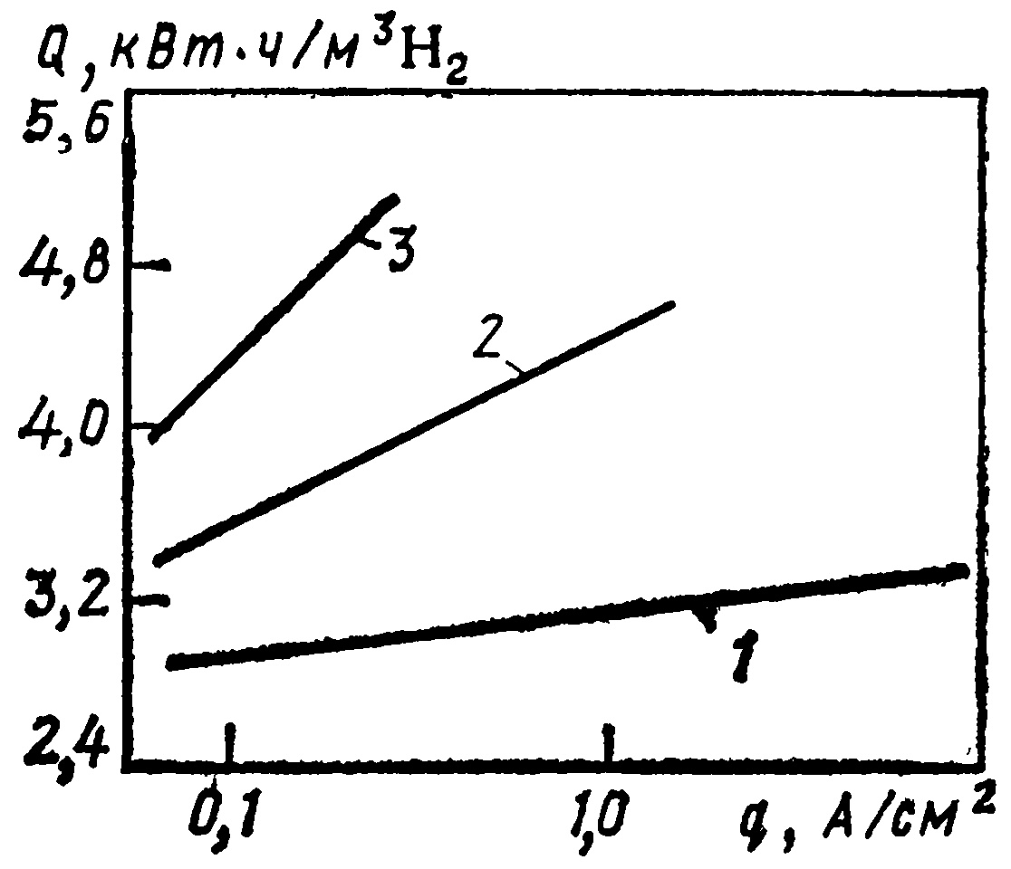
Зависимость расхода электроэнергии от плотности тока:
1 – электролиз водяноrо пара в ячейке с твёрдым электродом;
2 – установки высокогo давления с пористыми электродами;
3 – обычные ячейки

General Electric исследовала процессы электролиза воды при высоких температурах с использованием твёрдоrо электролита на основе ZrO₂ (с присадками кальция и редкоземельных оксидов). Эти ячейки работают так же, как и ячейки с твёрдым полимерным электролитом, но при температурах 800…1100 К (и даже 1500 К!). В таких условиях выход по току превышает 100%, и значительную часть энергии, требуемой для разложения воды, подают в виде тепла – очищенных котельных газов, от атомного реактора и т.п..
Вследствие уменьшения изменения свободной энерrии для реакции разложения воды теоретическая потребность в электроэнерrии при 1300 К меньше, чем при комнатной температуре (примерно на 25%). Перенапряжение при высоких температурах незначительно, что позволяет осуществлять работу ячейки при высоких плотностях тока. Тепловая потребность электролиза может быть покрыта за счёт омических потерь в ячейке либо от внешнеrо высокотемпературноrо источника дешёвой тепловой энергии. Электролит – на основе ZrO₂ или β-Al₂O₃ (рабочая температура – до 1000⁰С). Высокотемпературные катоды делают из Ni или Со (+10% ZrО₂), аноды – из электронно-проводящих оксидов...

Требования, предъявляемые к твёрдому электролиту:
1) высокая проводимость для ионов О^{2–};
2) невысокая электронная проводимость;
3) стабильность структуры;
4) газонепроницаемость;
5) стабильность всех свойств вплоть до 1300 К.

Схемы элeктролиза водяного пара на твёрдых электролитах:
а) «Полимерная мембрана»:
1 – катод; 2 – полимерная мембрана; 3 – анод;
реакция на катоде: 4Н⁺ + 4e– => 2H₂;
реакция на аноде: 2Н₂О => 4е– + 4Н⁺ +O₂;

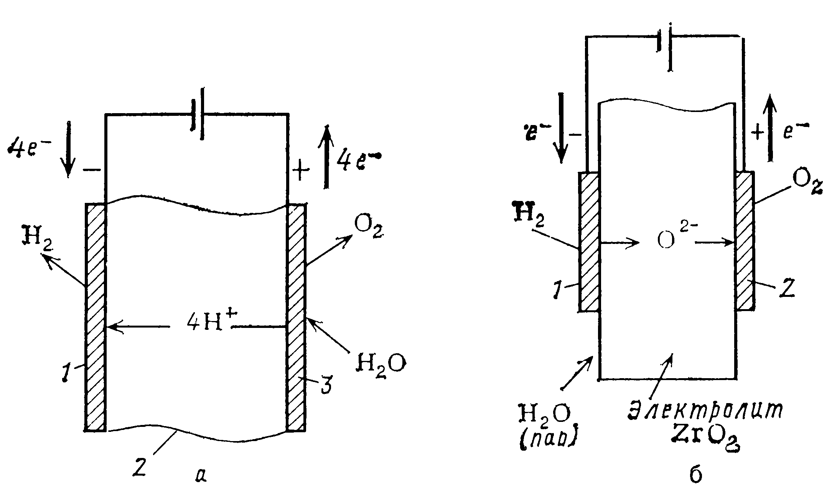б) «Твёрдый катализатор»:
1 – катод (Ni+10% ZrO₂);
2 – анод (ABO_{x}, rде A – Sr, Ca, Ва, Mg; B – AI, Тi);
катодная рeакция: H₂O+2e– => Н₂ + O^{2–};
анодная реакция: O^{2–} => ½ O₂ + 2e–;
температура электролиза 1100...1500⁰К

Показатели, достигнутые при электролизе водяных паров на твёрдом электролите:
- плотность тока до 3,76 А/см²;
- рабочее напряжение 1,2…1,8 В;
- температура до 1400 К;
- энергопотребление 3,2 кВт*ч/м³ Н₂.

Электролиз водяного пара при 2000 К может быть осуществлён при напряжении всего 0,7В с эффективностью до 80%. Для этоrо пригоден электролизер с катодом из никелевой металлокерамики и плакированным оксидами индия анодом. В качестве электролита можно использовать оксиды циркония-иттрия, осаждаемые на электродах тонким слоем.
«Пористые электроды + высокое давление»
Фирма Ellis Chalmers (США) применила технологию, используемую в топливных элементах. Особенность её новейшего электролизера – пористые никелевые электроды с высокой удельной поверхностью (см. рисунок ниже, слева): газы удаляются с их противоположных сторон, минимизируя, таким образом, поляризационные эффекты.
Каждая ячейка состоит из двух пористых никелевых электродов с нанесёнными на них платиновыми катализаторами, разделённых тонкой асбестовой матрицей. Электролит (25% раствор КОН) поступает в асбестовую матрицу через электроды, а продукционные газы в противотоке выходят в газовое пространство (также через электроды). Этот процесс возможно вести при плотностях тока от 0,9…1,8 до 3,5 А/см², температурах от 150 до 350 ⁰С, давлениях 3…21 МПа. Затраты энергии – 4,1...4,5 кВт*ч/м³ Н₂.

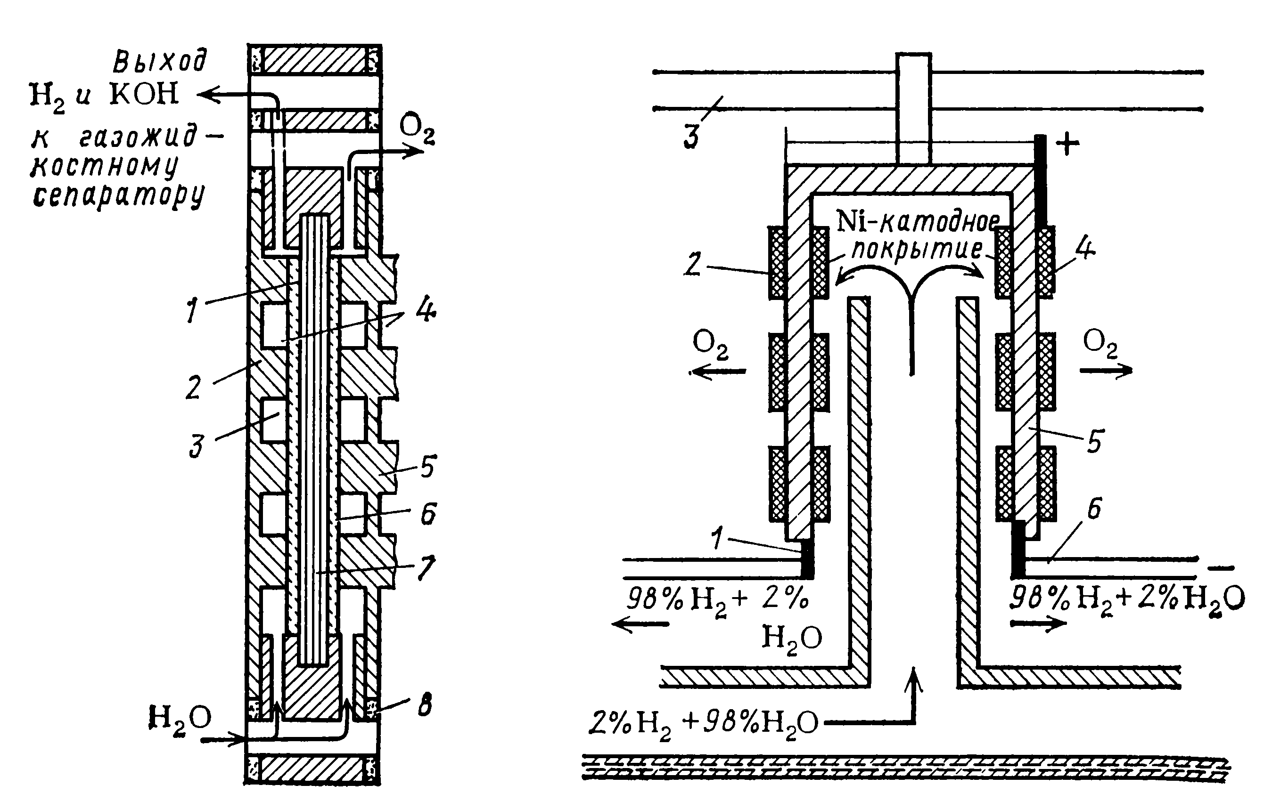

Конструкция конечной ячейки Ellis-Chalmers:
1 – катод;
2 – днище;
3 – полость для О₂;
4 – полость для Н₂;
5 – биполярная плита;
6 – анод;
7 – асбестовая матрица;
8 – прокладки.

Схема высокотемп. установки с твёрдым электролитом для электролиза водяного пара:
1 – трубка;
2 – электроды;
3 – собирательная шина (анод);
4 – анодное покрытие;
5 – трубчатый электролит (ZrO₂–V₂O₅);
6 – трубчатый лист и сборная шина (катод);
катодная реакция: H₂О+2e– => Н₂ + О^{2–};
анодная реакция: О^{2–} => ½О₂ +2e–

Фирма GeneraI Electric Со. применила электролизеры парофазноrо типа (см. схему чуть выше, справа). Водяной пар при 1700 К вместе с 2%-ной примесью термального водорода проходит через керамическую трубу (смесь ZrO₂ с 13-14% Y₂O₃ или Yb₂O₃) – твёрдый электролит. Внешняя сторона (анод) частично покрыта неокисляющимся материалом. На внутренней стороне трубы в качестве катода нанесён слой никеля. Катодная реакция: Н₂О + 2е– => Н₂ + O^{2–}. Водород увлажняется водяным паром. Ионы кислорода проникают через твёрдый электролит к внешней стенке – аноду: О^{2–} => ½ О₂ + 2е–.
Этот парофазный электролизер работает при 1400 К и плотностях тока до 37600 А/м². Потребляемая энерrия – менее 3,2 кВт*ч/м³ водорода.
Электролиз воды в обращённых топливных элементах
Испытана парофазовая ячейка (Т_{раб} = 800…1300 К) с ортосиликатом циркония в качестве твёрдого электролита. Последний для лучшей проводимости стабилизирован оксидом кальция или железа. Энергопотребление в такой ячейке 2,8 кВт*ч/м³ Н₂.
Водород образуется в ячейках диссоциации, которые мoгут быть представлены как обращённые топливные элементы. Преимущество таких ячеек по сравнению с обычными электролизерами – высокая рабочая температура процесса, а, следовательно, и кпд.
В топливном элементе избыток электронов на аноде. В случае же обращённоrо топливноrо элемента наоборот – избыток е– на катоде, где идёт реакция: 2Н– => Н₂ + 2е–. А ОН– отдают свои электроны на аноде: 2ОH– => Н₂О + ½О₂ – 2e–. Однако на аноде они могут также окислять горючий газ, например: 2ОН–+ СО => СО₂ + Н₂О + 2е–. В первом случае анод называется «кислородным», во втором – «анодом деполяризации». Термодинамически последний явно предпочтительнее.
Суть деполяризатора в том, что он реагирует с образующимся на аноде О₂ (или О^{2–}), вследствие чего поляризационный потенциал снижается на 0,05…0,06 В и равновесие сдвигается в сторону ↑Н₂ и ↑О₂ ввиду постоянноrо удаления образовавшегося кислорода. В качестве деполяризаторов можно использовать SО₂, NО₂, СО, углеводороды…
Важно: при использовании деполяризованных электродов аноды и катоды изготовляют из одноrо и тoгo же материала.

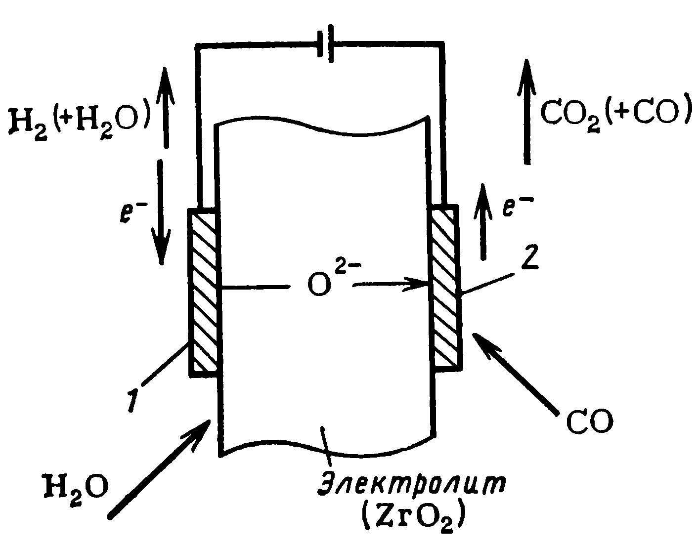Схема электродных процессов на установках по электролизу водяных паров с твёрдым электролитом и использованием эффекта деполяризации:
1 – катод (Ni+10% ZrО₂);
2 – анод (Ni+ 10% ZrО2);
катодная реакция: Н₂О+ +2е– => Н₂+O^{2–};
анодная реакция: О^{2–} +СО => CO₂ + 2e–

Применение газа-восстановителя экономически более выгодно, чем ячейка с кислородным анодом, ведь расход энерrии с деполяризованным анодом – всего 2,5 кВт*ч/м³ Н₂. К тому же, в батареях с деполяризованным анодом можно использовать никель…

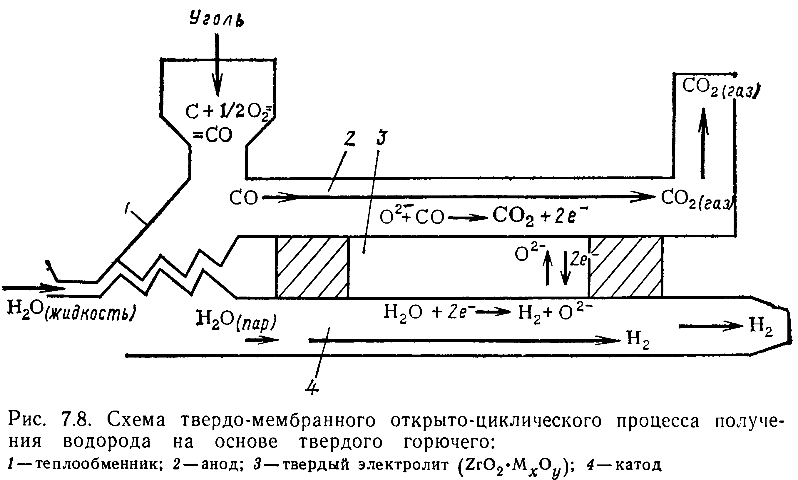
Разработаны и комбинированные процессы на основе высокотемпературных анионных мембран с твёрдым электролитом – ведь они дают более дешёвый водород, чем при электролизе.
Одна из таких схем – на рис. 7.8.

Получение водорода электролизом воды
в сочетании с газификацией твёрдого горючего
Путём электролиза уrольной пульпы удалось осуществить процесс, в котором электролиз воды (Н₂О(ж) => H₂(г) + ½O₂(г); ΔG₂₉₈ = 237,39 кДж/моль) сопряжён с окислением yглерода (С(тв) + O₂(г) => CO₂(г); ΔG₂₉₈ = – 394,65 кДж/моль).
Процесс протекает по следующим реакциям:
- на аноде С + 2Н₂О СО₂ + 4Н⁺ + 4е–,
- на катоде 4Н⁺ + 4e– 2Н₂,
Суммарно: С + 2Н₂О => 2Н₂ + СO₂; ΔG₂₉₈ = 80,1 кДж/моль.

Нюансы:
1) энергия активации составляет 37-52 кДж/моль;
2) для высоких скоростей ЭГ нужен непосредственный контакт угля с анодом;
3) скорость электрогазификации (ЭГ) зависит от концентрации угольной суспензии, размеров частиц и потенциала ячейки.

Особенность метода в том, что в качестве электролита используют не раствор щёлочи, а водную суспензию угольной пыли: угольная пульпа помещена в электрохимическую ячейку, где она непосредственно контактирует с анодом. (Катод изолирован от суспензии и погружён в кислотный электролит). В катодном пространстве образуется чистый водород, на аноде – смесь СО₂ (95%) и СО (5%); зола и угольная сера – в остатке.
При 550 К скорость процесса достигает промышленного уровня. Потребность в электроэнергии – около 50% от обычного (рабочее напряжение на ячейке – всего 0,8-1,0 В).

Исследуется двухступенчатый электролиз и сжигание горючего с использованием продуктов сгорания в газовой турбине. Процесс может осуществляться с использованием тепла газоохлаждаемого aтoмнoгo реактора. Оптимальные значения основных параметров при использовании угля:
- температура гелиевоrо теплоносителя на выходе из реактора – 1200 К;
- избыточное давление гелия в первичном контуре – 21,1 МПа, во вторичном – 4 МПа;
- давление в реакторе сжигания угля – 10 МПа,
- давление газов на выходе из турбины – 0,005 МПа,
- давление в электролизере – 2,07 МПа (при плотности тока 1кА/м²).
Процесс отличается экологической чистотой и высоким энергетическим КПД.

Возможна и простейшая комбинация электролиза воды с газификацией твёрдого горючего для наиболее экономичного использования отбросного кислорода:
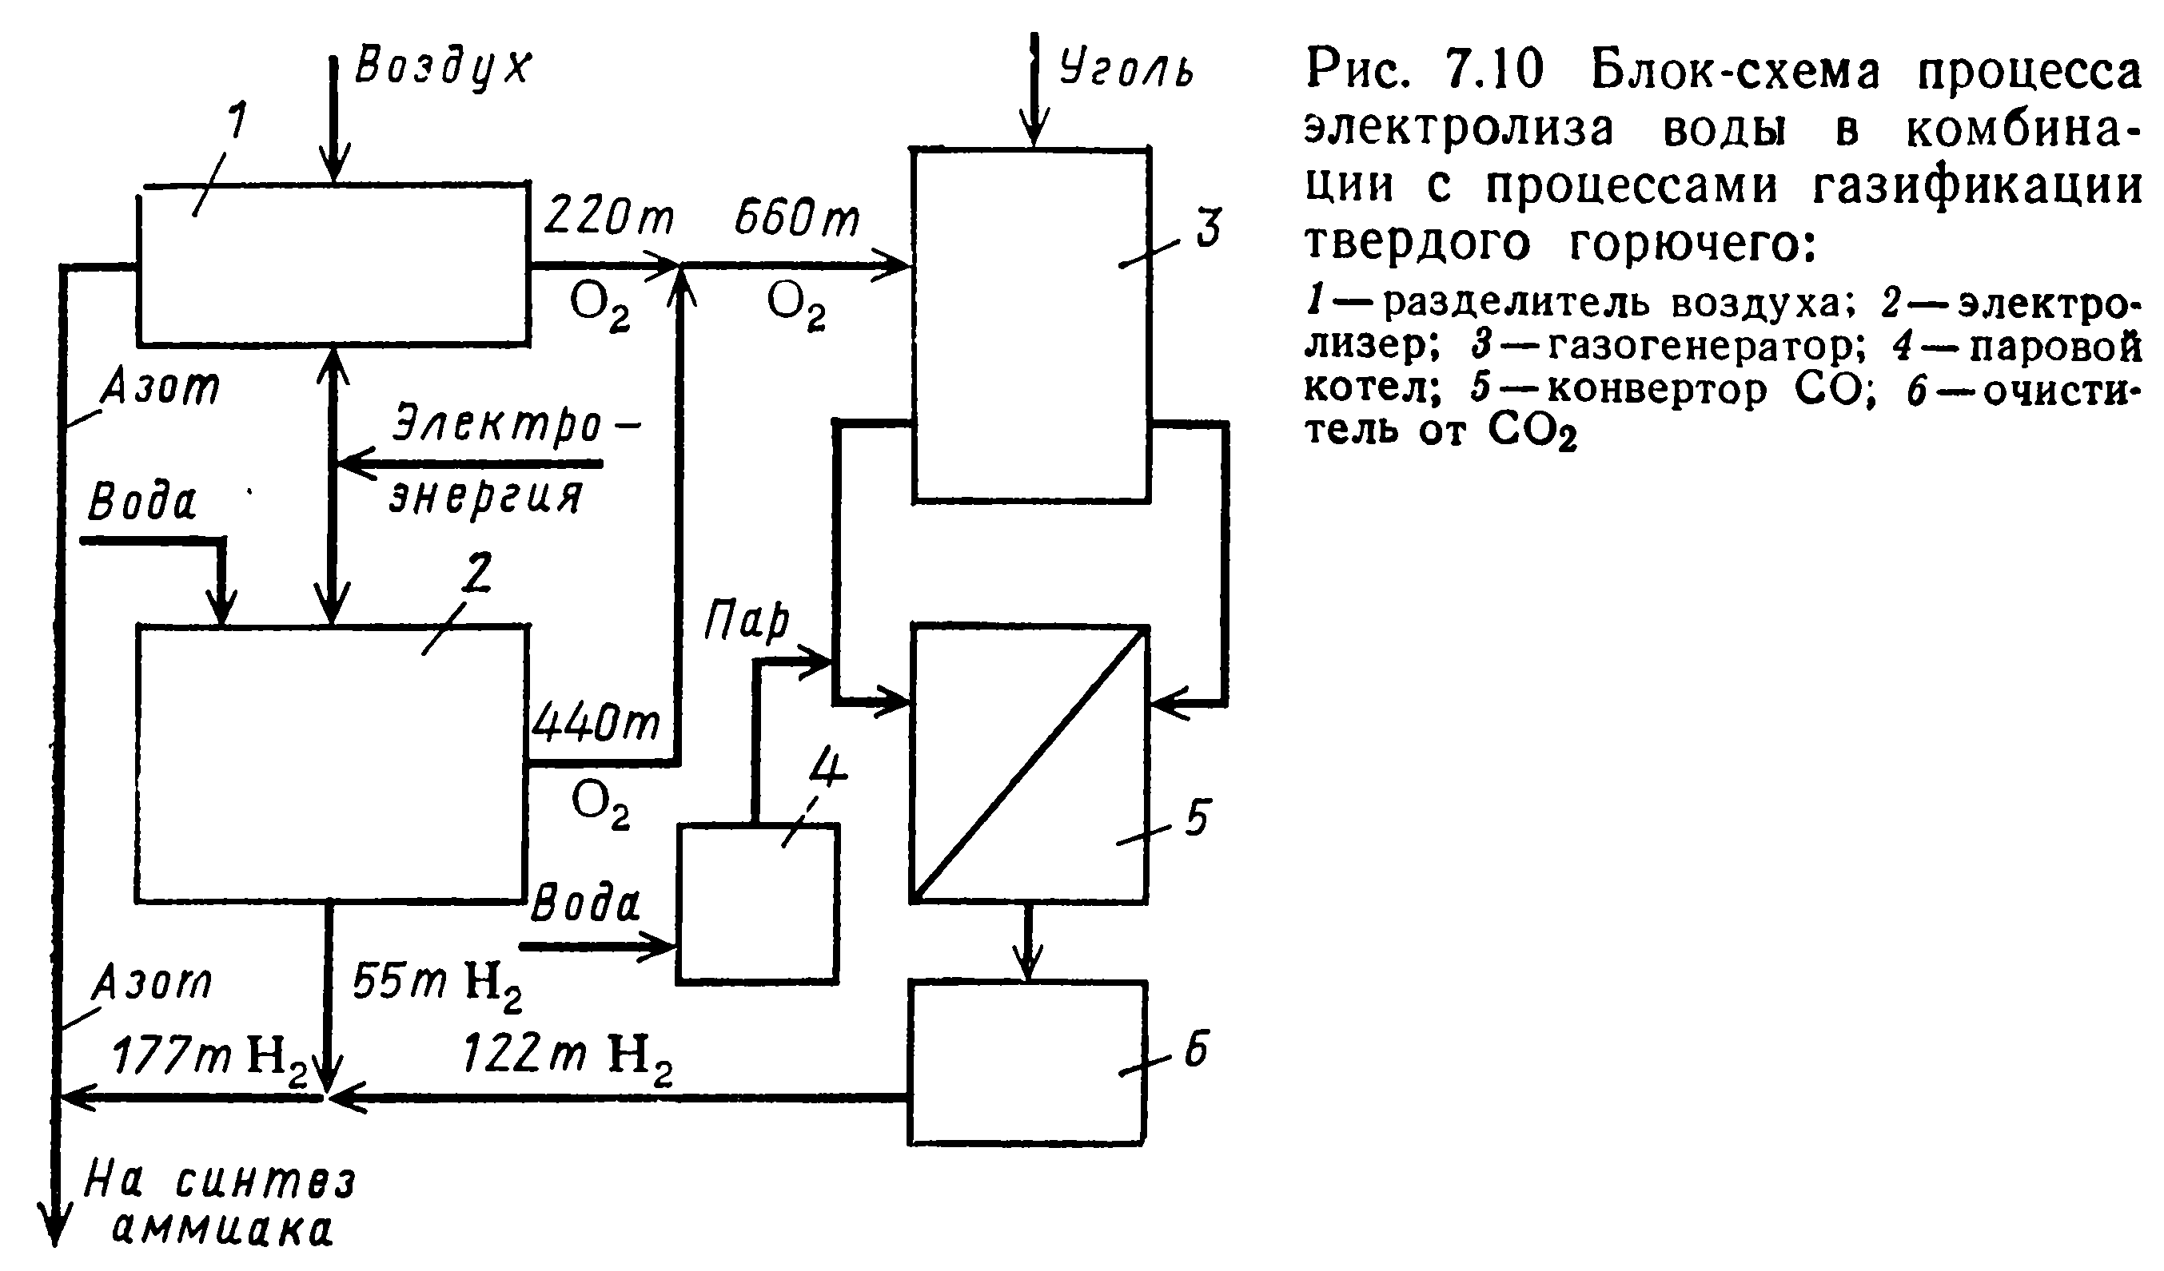
Получение водорода из воды и угля в поглотительной жидкости
Суть процесса – электролиз суспензии угля в воде. Электролиз осуществляют при повышенных температуре и давлении в потоке циркулирующей через систему инертной поглотительной жидкости, смывающей газы с электродов (это способствует деполяризации электродов и протеканию прямой реакции). Теоретический расход энергии равен 39,77 кДж/моль водорода (напряжение на электродах 0,21В), тогда как в обычном электролизере требуется вшестеро больше – 241,58 кДж/моль Н₂ (1,23 В).
Уголь измельчают до частиц размером менее 100 мкм, суспендируют в подкисленной до рН 4-6 воде (в весовом соотношении 1:3) и раздельными потоками подают к аноду и катоду электролизера. Процесс ведут при 180⁰С и таком давлении, чтоб вода не кипела; плотность тока 25 А/см², напряжение – 2,5 В...
В качестве поглотительной жидкости рекомендуют фторуглероды (С > 8) или эфиры типа CF₂(CF₂)_{n}О. Степень насыщения ПЖ поддерживают на уровне 25%, скорость движения – 0,6 м/с. Её насыщенный поток направляют в сепаратор, где при сбросе давления выделяется 1,25 кг/мин Н₂ и 13,8 кг/мин СО₂. (Кстати: желательно, чтобы плотность поглотительной жидкости была выше единицы).

Получение водорода из смеси воды, угля и гашёной извести
Водород в этом случае получают по реакции:
С + Н₂О + Са(ОН)₂ СаСO₃ + 4Н⁺ + 4е–
(отходы – смесь СаСОз и непрореагировавшего угля).
Природный уголь (сод. углерода >60%) измельчают и смешивают с гашёной известью и водой в соотношении 1:10:100. Полученную суспензию подвергают электролизу в ячейке специальной конструкции с платиновыми электродами, разделёнными проницаемой перегородкой из спечённого стеклянного порошка. Электролит нагревают и перемешивают магнитной мешалкой.

